FreteCheck

Plano de Projeto
Autores: Alisson Alexandre Botelho Barros, Thauan de Moraes Viana, Pedro Henrique Leite, Murilo Carvalho Povoa | Data de emissão: 31/08/2024
Revisor:  Gabriela Barbarán | Data de revisão  11/09/2024  18/09/2024
FOLHA DE CONTROLE DE REVISÕES

Número da versão | Data de emissão | Registro de modificações
V1.0 | 31/08/2024 | Criação do Documento;  Descrever as histórias de usuário;  Definir os cenários de teste para as histórias;  Especificar os requisitos não fucionais;  Elaborar o backlog inicial do projeto
V2.0 | 14/09/2024 | Estimativas de Complexidade, Esforço e Custo.
V3.0 | 21/09/2024 | Adicionada uma história referente ao pagamento, realizados ajustes para melhor entendimento do escopo do projeto.  Análise de Riscos.
V4.0 | 28/09/2024 | Corrigido cronograma e quadro Kanban

Índice
1 Objetivo do Documento 4
2 Atividades do Planejamento do Projeto 4
2.1 Coletar Requisitos do Projeto 4
2.2 Definir Escopo do Projeto 5
2.3 Estimar Complexidade: Métrica Pontos por Casos de Uso – PUC 5
3 Riscos de Projeto 6
3.1 Identificação de Riscos 6
3.2 Análise Qualitativa 6
3.3 Ações de Mitigação 6
3.4 Ações de Contingência 6
4 Cronograma de Projeto 7
5 Quadro Kanban 7

Objetivo do Documento
Este documento tem como objetivo documentar o planejamento geral do projeto FreteCheck. Além de descrever os processos necessários para o desenvolvimento do sistema, incluindo a definição de escopo, a identificação de requisitos funcionais e não funcionais, a estruturação das atividades de projeto, e o gerenciamento dos riscos.

Coletar Requisitos do Projeto

HISTÓRIAS DE USUÁRIO

ID | Descrição de Histórias
H1 | Como empresa de e-commerce, devo ser capaz de cadastrar minha loja no sistema
H2 | Como empresa de e-commerce, devo ser capaz de gerar relatórios das entregas da minha loja
H3 | Como consumidor, devo ser capaz de realizar cotações de frete
H4 | Como consumidor, devo ser capaz de avaliar entregas
H5 | Como consumidor, devo ser capaz de acompanhar encomendas
H6 | Como empresa de e-commerce, devo ser capaz de acompanhar encomendas dos meus clientes
H7 | Como consumidor, devo ser capaz de receber notificações das minhas entregas
H8 | Como empresa de e-commerce ou suporte técnico, devo ser capaz de autenticar no sistema
H9 | Como empresa de e-commerce, devo ser capaz de acionar o suporte técnico.
H10 | Como suporte técnico, devo ser capaz de atender os chamados das empresas de e-commerce
H11 | Como consumidor devo ser capaz de realizar pagamento do frete da encomenda.

CRITÉRIOS DE ACEITE DAS HISTÓRIAS

H1 | O sistema deve permitir o cadastro de empresas de e-commerce com dados como nome da loja, CNPJ, endereço, e dados de contato.

H2 | O sistema deve permitir à empresa de e-commerce gerar relatórios detalhados contendo informações como, histórico de fretes, e avaliações de entrega.

H3 | O sistema deve permitir ao consumidor realizar cotações de frete, inserindo dados como origem, destino, peso, e dimensões da encomenda.

H4 | O sistema deve permitir ao consumidor avaliar as entregas com base em critérios como pontualidade, condição da encomenda, e atendimento.

H5 | O sistema deve permitir ao consumidor acompanhar o status das suas encomendas em tempo real, com atualizações automáticas.

H6 | O sistema deve permitir à empresa de e-commerce acompanhar o status das encomendas dos seus clientes, fornecendo status das entregas em andamento.

H7 | O sistema deve enviar notificações automáticas ao consumidor sobre atualizações importantes no status das suas entregas, como saída para entrega, entrega concluída, etc.

H8 | O sistema deve permitir que empresas de e-commerce e suporte técnico façam login usando um nome de usuário e senha válidos.  O sistema deve garantir a autenticação segura, utilizando protocolos como HTTPS e criptografia de senhas.

H9 | O sistema deve permitir que empresas de e-commerce acessem uma interface de suporte técnico onde possam criar novos chamados, descrevendo o problema ou a dúvida.  O sistema deve confirmar o recebimento do chamado e fornecer um número de protocolo para acompanhamento.

H10 | O sistema deve permitir que o suporte técnico visualize todos os chamados abertos, ordenando-os por prioridade, data de abertura ou tipo de problema.  O sistema deve permitir que o suporte técnico interaja com os chamados, respondendo às dúvidas ou resolvendo problemas, e deve registrar o histórico de atendimento no sistema.

H11 | O sistema deve permitir direcionar o consumidor para ao site do e-commerce para realizar o pagamento do frete da sua encomenda.

REQUIISTOS NÃO FUNCIONAIS
ID | Descrição
RNF1 | Disponibilidade de 99,9% de uptime do sistema
RNF2 | O sistema deve utilizar MFA (multi-factor authentication) para autenticação dos usuários
RNF3 | O sistema deve suportar pelo menos 5000 usuários logados simultaneamente
RNF4 | O plano de DR (Disaster Recovery) deve permitir a restauração completa do sistema em até 4 horas após uma falha catastrófica
RNF5 | O Sistema deve ser acessível via dispositivos móveis e desktop.
RNF6 | O código fonte do projeto deve seguir princípios de design SOLID e utilizar TDD (Test-driven Development)
RNF7 | A gestão de mudanças deve ser realizada de forma a priorizar o Rollback em caso de falhas (não priorizar correções, o que pode piorar a falha e impactar o usuário final)

Definir Escopo do Projeto

BACKLOG INICIAL DO PRODUTO

ID | Descrição de Histórias | Funcionalidades | Priorização
H1 | Como empresa de e-commerce, devo ser capaz de cadastrar minha loja no sistema | Cadastro de empresa de e-commerce (Nome, CNPJ, contato) | Muito alta
H2 | Como empresa de e-commerce, devo ser capaz de gerar relatórios da minha loja | Geração de relatórios detalhados (volume de vendas e avaliação do consumidor) | Média
H3 | Como consumidor, devo ser capaz de realizar cotações de frete | Interface para realizar a cotação de frete com base em dados de origem, destino e etc. | Alta
H4 | Como consumidor, devo ser capaz de avaliar entregas | Interface de avaliação de entregas com base em critérios como pontualidade e condição da encomenda. | Baixa
H5 | Como consumidor, devo ser capaz de acompanhar encomendas | Rastreamento em tempo real das encomendas com atualizações automáticas. | Alta
H6 | Como empresa de e-commerce, devo ser capaz de acompanhar encomendas dos meus clientes | Visualização e acompanhamento das encomendas dos clientes, com status das entregas em andamento. | Alta
H7 | Como consumidor, devo ser capaz de receber notificações das minhas entregas | Notificações automáticas sobre o status das entregas (saída para entrega, entrega concluída, etc.). | Média
H8 | Como empresa de e-commerce ou suporte técnico, devo ser capaz de autenticar no sistema. | Autenticação segura com suporte a múltiplos perfis (empresa, consumidor, suporte técnico) usando nome de usuário e senha. | Muito alta
H9 | Como empresa de e-commerce devo ser capaz de acionar o suporte técnico. | Interface para criação de chamados e número de protocolo para acompanhamento. | Alta
H10 | Como suporte técnico, devo ser capaz de atender os chamados das empresas de e-commerce | Visualização, ordenação e atendimento de chamados; registro de histórico de atendimento. | Alta
H11 | Como consumidor devo ser capaz de realizar pagamento do frete da encomenda. | Realização de pagamento e confirmação da baixa após o mesmo. | Alta

Estimar Complexidade: Métrica Pontos por Casos de Uso – PUC

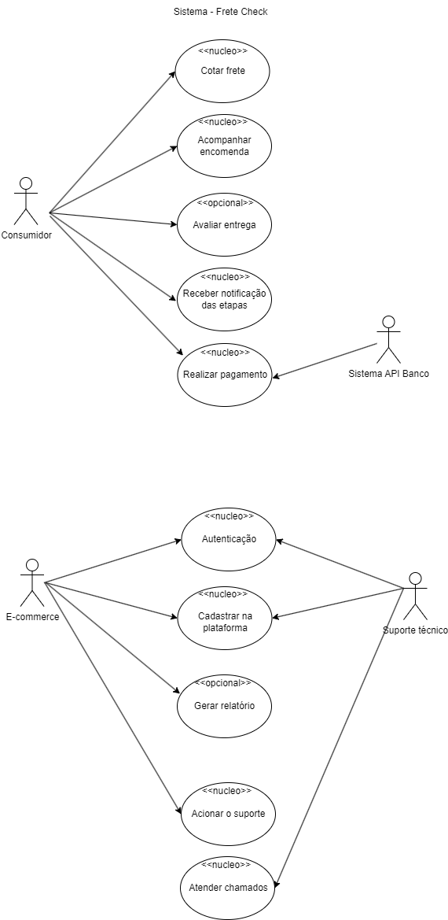

 | Tipo de interação | Regras de negócio | Entidades | Tipos de manipulação | Total PNAs | Coeficiente | PA | DA | PUC
UC1: Cotar Frete | 5 | 2 | 2 | 1 | 10 | 1 | 10 | 20 | 5,56
UC2: Acompanhar Encomenda | 5 | 1 | 2 | 1 | 9 | 1 | 9 | 20 | 5
UC3: Avaliar Entrega | 5 | 1 | 2 | 2 | 10 | 1 | 10 | 20 | 5,56
UC4: receber notificação das etapas do envio da encomenda | 3 | 1 | 2 | 1 | 7 | 1 | 7 | 20 | 3,89
UC5: Realizar Pagamento | 6 | 1 | 3 | 2 | 12 | 1 | 12 | 20 | 6,67
UC6: Autenticação | 5 | 2 | 2 | 2 | 11 | 1 | 11 | 20 | 6,1
UC7: Cadastrar na plataforma | 5 | 2 | 2 | 2 | 11 | 1 | 11 | 20 | 6,1
UC8: Gerar Relatório | 5 | 1 | 2 | 3 | 11 | 1 | 11 | 20 | 6,1
UC9: Acionar Suporte | 5 | 1 | 2 | 2 | 10 | 1 | 10 | 20 | 5,56
UC10: Atender Chamados | 5 | 1 | 2 | 3 | 10 | 1 | 10 | 20 | 5,56
Detalhar para cada caso de uso:

UC 1: Cotar Frete
Tipo de interação: complexa e média (interação do cliente com interface gráfica e salva o histórico de cotação no banco de dados)
Regras de Negócio: Consultar transportadoras e exibir o menor preço disponível.
Entidades: Transportadora e Frete
Tipo de manipulação: Criar frete e recebe pontuação.

UC 2: Acompanhar Encomenda
Tipo de interação: complexa e média (interação do cliente com interface gráfica e consulta o Status da encomenda no banco de dados).
Regras de Negócio: Exibir o status atual da encomenda.
Entidades: Transportadora e Encomenda
Tipo de manipulação: Consultar o ID da encomenda.

UC 3: Avaliar Entrega
Tipo de interação: complexa e média (interação do cliente com interface gráfica e salva a avaliação no banco de dados)
Regras de Negócio: O cliente deve avaliar a entrega com base em critérios como pontualidade e condição do pacote.
Entidades: Consumidor e Avaliação
Tipo de manipulação: Inserir avaliação.
UC 4: Receber Notificação das Etapas do Envio
Tipo de interação: média e simples (Consulta o Banco de dados e envia notificação via API)
Regras de Negócio: Enviar notificações automáticas a cada etapa da entrega.
Entidades: Cliente, Encomenda
Tipo de manipulação: Criar e ler notificações.

UC 5: Realizar Pagamento
Tipo de interação: Complexa e Media e Simples (interação do cliente com interface gráfica e Consulta a API do banco para realizar o pagamento e guarda o status do pagamento no banco de dados)
Regras de Negócio: cliente deve ser capaz de realizar o pagamento após a cotação.
Entidades: Pagamento, Cliente e Frete
Tipo de manipulação: Realização do pagamento.

UC 6: Autenticação
Tipo de interação: complexa e média (interação do cliente com interface gráfica e consulta login no banco de dados)
Regras de Negócio:
Entidades: E-commerce e Suporte Técnico
Tipo de manipulação: Ler login e senha.

UC 7: Cadastrar na Plataforma
Tipo de interação: complexa e média (interação do cliente com interface gráfica e salva dados de login no banco de dados)
Regras de Negócio: .
Entidades: E-commerce e Suporte Técnico
Tipo de manipulação: Criar dados da loja (nome, CNPJ, contato).

UC 8: Gerar Relatório
Tipo de interação: complexa e média (interação do cliente com interface gráfica e consulta os dados do relatório no banco de dados)
Regras de Negócio:
Entidades: e Relatório, Encomendas, Avaliação
Tipo de manipulação: Ler e Criar relatórios.

UC 9: Acionar Suporte
Tipo de interação: complexa e média (interação do cliente com interface gráfica e guardar número do chamado no banco de dados)
Regras de Negócio: E-commerce deve ser capaz de acionar o suporte técnico em caso de problemas.
Entidades: Chamado
Tipo de manipulação: Criar um chamado de suporte.

UC 10: Atender Chamados
Tipo de interação: complexa e média (interação do cliente com interface gráfica e consultar número do chamado no banco de dados)
Regras de Negócio: O suporte técnico deve ser capaz de atender os chamados abertos pelas lojas parceiras em até 24 horas
Entidades: Chamado
Tipo de manipulação: Consultar e atualizar chamados.

Definir Parâmetros:
DA = 20
Valor Hora = R$80,00
Jornada Trabalho = 8 horas
Total de PUC = 56,1 (Todas as PUCs somadas)
Produtividade por PUC = 20h/PUC
Tamanho Equipe = 4

Esforço, Prazo e Custo:

Esforço = PUC * Produtividade por PUC = 56,1 * 20 = 1122 horas
Prazo = Esforço / (Tamanho Equipe * Jornada Trabalho) = 1122/(4*8) = 35,0625 -> 36 dias
Custo = Esforço * Valor Hora = 1122* 80,00 = R$ 89.760,00

Riscos de Projeto
Neste projeto serão analisados e monitorados os seguintes riscos:

Identificação de Riscos

Id | Descrição do Risco | Fonte do Risco
R01 | Mudança de Requisitos do Projeto | Equipe
R02 | Indisponibilidade nas APIs das transportadoras | Software
R03 | Atraso nas entregas das etapas do projeto | Cronograma
R04 | Falta de qualificação da equipe | Equipe
R05 | Problemas na qualidade do software | Experiência com tecnologia
R06 | Falta de Alinhamento com os Stakeholders | Equipe
R07 | Falta de Escalabilidade para o software | Software
R08 | Risco de Dependência Tecnológica, exemplo: só ter experiência com AWS | Experiência com tecnologia
R09 | Falhas de Segurança | Software
R10 | Escopo mal definido | Requisitos
R11 | Falta de budget | Orçamento

Análise Qualitativa

Id Risco | Probabilidade | Impacto
R01 | Alta Importância | Alta Importância
R02 | Médio Importância | Alta Importância
R03 | Médio Importância | Alta Importância
R04 | Médio Importância | Alta Importância
R05 | Baixo Importância | Médio Importância
R06 | Médio Importância | Alto Importância
R07 | Médio Importância | Médio Importância
R08 | Alto Importância | Médio Importância
R09 | Baixa Importância | Alto Importância
R10 | Médio Importância | Alto Importância
R11 | Baixa Importância | Alto Importância

Ações de Mitigação Probabilidade

Id Risco | Plano de Mitigação | Causa
R01 | Acompanhamento regular com o mentor do projeto (Professora) | Falta da experiência da equipe
R02 | Realizar um levantamento e análise detalhada das APIs e sistemas externos para verificar a compatibilidade técnica. | APIs externas mal desenvolvidas
R03 | Reuniões regulares para alinhar o desenvolvimento, designar responsável para acompanhar o andamento das atividades. | Falta de planejamento ou mudança nos requisitos
R04 | Treinamentos regulares para a equipe sobre novas tecnologias e tendências. | Alocação de perfis da equipe mal feita.
R05 | Treinamentos para a equipe, usar frameworks de testes automatizados | Falta da experiência da equipe
R06 | Agendar reuniões periódicas com os stakeholders para garantir que todos estejam cientes do progresso, dificuldades e próximas entregas. | Má comunicação do time desenvolvedor
R07 | Desde o início, projetar o sistema para ser modular e escalável, com base em microserviços ou arquiteturas serverless. | Uso de tecnologias ultrapassadas que dificultam a escalabilidade.
R08 | Treinamentos regulares para a equipe sobre novas tecnologias e tendências. | Falta da experiência da equipe
R09 | Contratar consultorias de cybersegurança. | Sistemas com falhas de segurança
R10 | Workshops de Definição de Escopo e reuniões regulares com os StackHolders | Falta de experiência da equipe e projeto mal definido.
R11 | Planejamento de Custos Detalhado. | Cronograma mal definido.

Ações de Mitigação Impacto

Id Risco | Plano de Mitigação | Causa
R01 | Realizar reuniões periódicas com toda a equipe de desenvolvimento, de forma a esclarecer dúvidas quanto a escopo de forma recorrente | Falta da experiência da equipe
R02 | Retirar transportadoras das opções de frete enquanto as APIs estão fora do ar, de forma a não impactar o cliente final. | APIs externas mal desenvolvidas
R03 | Realizar checkpoints de progresso com os Stakeholders, de forma a avisa-los sobre possíveis atrasos de forma antecipada. | Falta de planejamento ou mudança nos requisitos
R04 | Ter Tech Leads experientes e presentes em todas as equipes de tecnologia, assim como líderes treinados para lidar com equipes de tecnologia.  Ter uma equipe de arquitetura de software experiente, de forma a desenhar a infraestrutura de maneira sólida e resiliente | Alocação de perfis da equipe mal feita.
R05 | Remodelar partes importantes do projeto. | Falta da experiência da equipe
R06 | Realizar checkpoints de progresso com os Stakeholders, afim de alinhar escopo. | Má comunicação do time desenvolvedor
R07 | Remodelar arquitetura de software do projeto. | Uso de tecnologias ultrapassadas que dificultam a escalabilidade.
R08 | Fazer cursos In Company afim de capacitar o time em curto prazo. | Falta da experiência da equipe
R09 | Contratar pen-testers e especialistas em cybersecurity. | Sistemas com falhas de segurança
R10 | Realizar checkpoints de progresso com os Stakeholders, afim de alinhar escopo. | Falta de experiência da equipe e projeto mal definido.
R11 | Reuniões com Stackholders para alinhar bugdet. | Cronograma mal definido.

Ações de Contingência
Id Risco | Plano de Contingência
R01 | Criar repositório para controlar as versões das ICs e acompanhar mudanças
R02 | Definir backup para as APIs de cotação de frete, que possam ser ativados em caso de falhas contínuas na integração principal.
R03 | Negociar novo prazo com o Stakeholder e se atentar aos novos custos do projeto
R04 | Contratação de novos colaboradores mais experientes, assim como a expansão da rede de talentos da empresa.
R06 | Realização de novas reuniões de alinhamentos constante semanalmente para acompanhamento do projeto pelos Stakeholders.
R08 | Fomento a realização de cursos, incluindo distribuição de vouchers para certificação de novas tecnologias
R10 | Realização de reuniões com SMEs e PMs para alinhamento de escopo do projeto, comunicações constantes com os desenvolvedores para alinhamentos de escopo contínuos

Cronograma de Projeto

Sprints de três semanas:
- Sprint 1: 2 de setembro – 23 de setembro
- Sprint 2: 23 de setembro – 14 de outubro
- Sprint 3: 14 de outubro – 4 de novembro
- Sprint 4: 4 de novembro – 25 de novembro

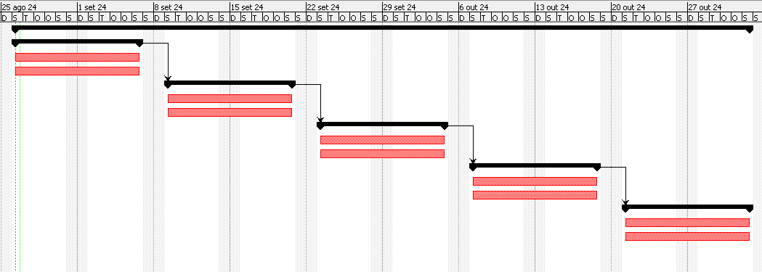

Quadro Kanban
Quadro Kanban da Sprint 1:
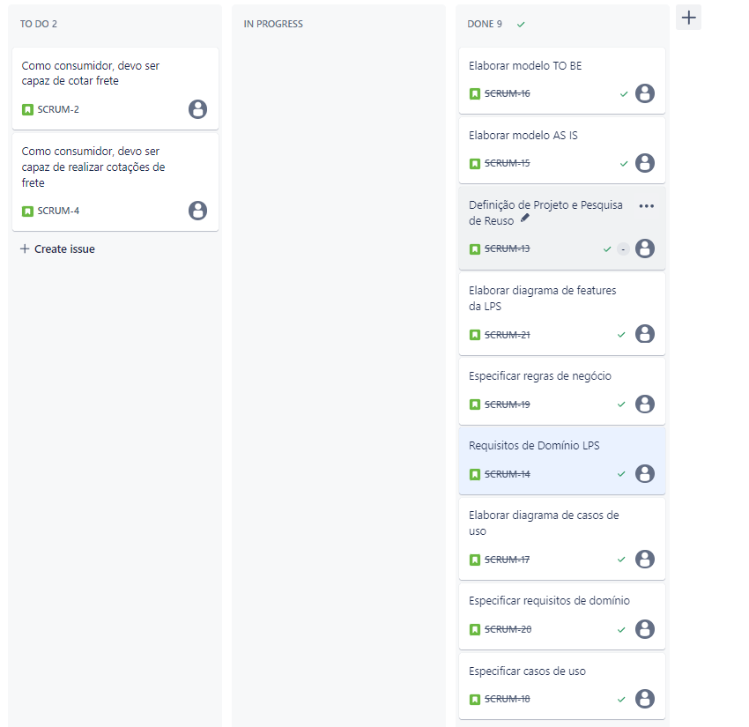

GitHub: Home · ThauanViana/FreteCheck Wiki (github.com)

